


预计2029年全球导航定位芯片市场规模将达到40.1亿美元

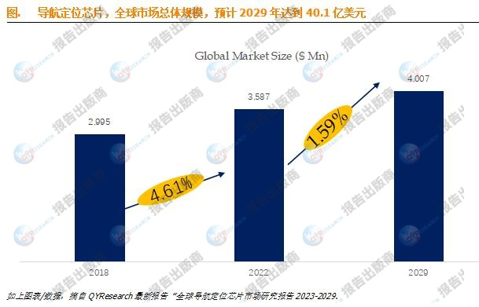
据调研团队最新报告“全球导航定位芯片市场报告2023-2029”显示，预计2029年全球导航定位芯片市场规模将达到40.1亿美元，未来几年年复合增长率CAGR为2.1%。
全球导航卫星系统（GNSS）是覆盖全球的自主地利空间定位的卫星系统，可让拥有兼容设备的用户通过处理来自卫星的信号来确定其位置，速度和时间。 GNSS信号由各种卫星定位系统提供，包括全球和区域星座以及基于卫星的增强系统：
全球星座：GPS（美国），GLONASS（俄罗斯联邦），Galileo（欧盟），北斗（中国）。
区域星座：QZSS（日本），IRNSS（台湾）和北斗区域组成部分（PRC）。
卫星增强系统（SBAS）：WAAS（美国），EGNOS（欧盟），MSAS（日本），
GAGAN（台湾），SDCM（俄罗斯联邦）和SNAS（中国）。
2022 年，全球卫星导航市场持续稳定发展。根据 GSA 研究显示，增值服务已逐渐成为最大收入来源，亚太地区在设备销售和服务收入，以及GNSS 设备出货量等方面仍占据最大市场份额，消费类应用解决方案和道路应用收入占主导地位。未来十年全球 GNSS 市场将保持稳定增长，2031 年全球 GNSS 设备安装数量将达 100 亿台，大众消费类解决方案仍将是市场的主要需求。
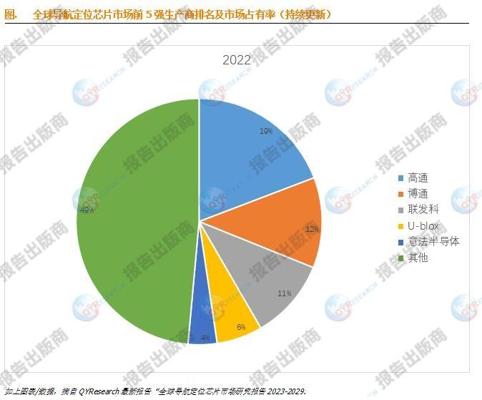
全球范围内导航定位芯片生产商主要包括Qualcomm、Broadcom、Mediatek、U-blox、STM、Furuno Electric等。2022年，全球前五大厂商占有大约51.0%的市场份额。
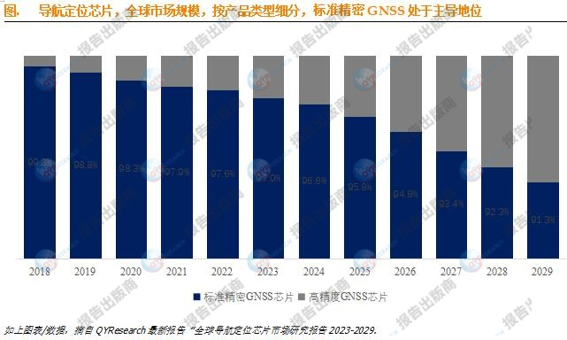
就产品类型而言，目前标准精密GNSS芯片是最主要的细分产品，占据大约97.6%的份额。
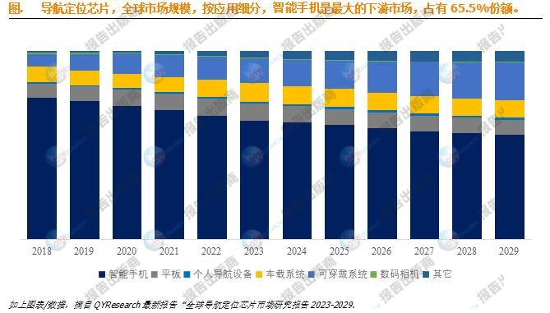
就产品应用而言，目前智能手机是最主要的需求来源，占据大约65.5%的份额。

